九年級理化第四章 電流、電壓與歐姆定律 班級: 姓名: 座號:

一、電荷
物質的一種特性。帶有電荷的物體彼此之間具有靜電的作用力。
電荷分為 和 兩類，異性之電荷 ，同性之電荷 。電荷的單位為庫侖 (C)。電子的電荷為 庫侖；質子的電荷為 庫侖。

二、導電體、導體
導體:在這些物質內部有些 的電荷，因此可形成 。一般來說，金屬 (例如銅、鐵、金等) 中帶有大量 ，是很好的導體。
此外， 在溶液中可以自由流動，亦能導電。此稱為 。
絕緣體：電子不能在原子間自由移動的物質，稱為絕緣體。
三、靜電發生的原因 ：
靜電發生的原因大致上可分下列五個項目：接觸、剝離、摩擦、衝撞、破壞。
四、靜電現象：
靜電現象可分為力學現象、放電現象、誘導現象等三大種類。
五、目前代表性的防止靜電產生之方法：
人體方面預防對策：將人體的靜電維持在０電位，便可防止人體產生靜電放電，如導電服、導電環等。環境方面的預防對策：如使用導電性地板、靜電毯等方法。
六、電量
- 定義： 的多寡稱為電量。
- 電量的單位有兩種：(1)基本電荷 和 (2)庫倫。
(1)基本電荷：帶電體所帶的電量的最小單位，也就是一個電子所帶的電量，稱為1基本電荷，以 來表示之。任何帶電體所攜帶電量都是電子電量e的 倍。
(2)庫倫(Coulomb 簡記為C)：此單位比基本電荷大很多。
1庫倫約等於 個電子的總電量;
1莫耳電子所帶電量約等於 庫倫。

七、靜電感應----帶電體之間的交互作用
- 電荷種類可分成 電荷與 電荷。
- 物體可以經由摩擦起電而呈帶電狀態。
- 同性電互相 ，異性電互相 。
- 科學家 (Charles Augustin de Coulomb 1736-1806)發現：兩帶電體之間的作用力大小與：(1)各自攜帶電荷的 ，(2)彼此間的 有關。所攜帶電荷越多，作用力越 ;距離越遠，作用力越 (如圖１)。 庫侖定律:靜電力大小與電量相乘乘積成 比，與相隔距離平方成 比。
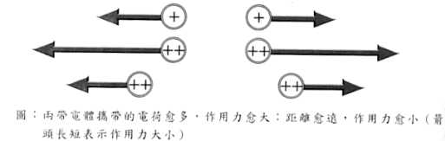

- 兩帶電體之間的作用力同時存在。
- 兩帶電體之間的作用力大小 ，方向 ，作用在同一直線上，但是作用在 (相同或不同)物體上，所以不能互相抵消。
靜電感應
- 定義：
  - 靜電：不能在原子間自由移動，只能停留在局部範圍的電荷(正電荷或負電荷)，稱為靜電。
  - 靜電感應：當一個帶電體接近(不接觸)金屬塊時，由於同種電相斥，異種電相吸的性質，使金屬塊靠近帶電體的一端感應產生異性電荷，同性電荷則被推到遠端的現象，稱為靜電感應。
  - 由靜電感應所得的感應電荷，必為同時產生，且正負電量相等。
  - 當帶電體離開時，金屬塊上分離的電荷將恢復成不帶電狀態，如圖（２）。
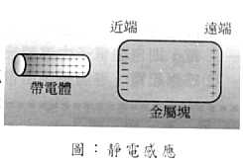
圖 2
2.名詞解釋：
電中性：物體內含有相同數目的 和 ，因此含有等量的正電和負電，此物體將呈現電中性，或稱為不帶電。

八、感應起電
- 定義：利用 的作用，讓金屬導體上的 分離，再移走或導入 ，使金屬導體帶電的方法，稱為感應起電。
- 感應起電，導體所帶的電性與帶電體相 。
- 步驟：金屬感應起電示意圖，如圖（３）
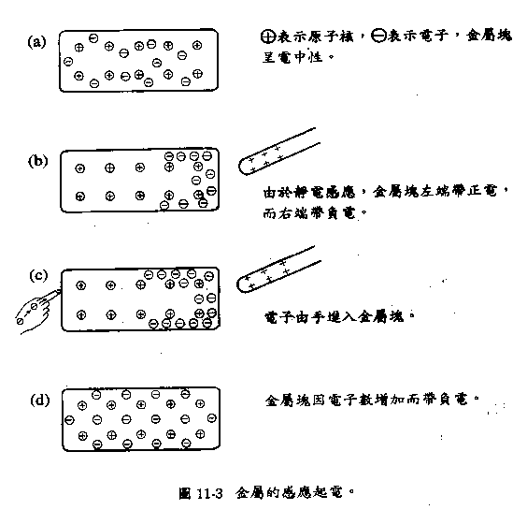

補充說明
靜電感應的現象的確也會發生在非導體（絕緣體），不過導體與絕緣體的靜電感應現象不太一樣。（如下圖）
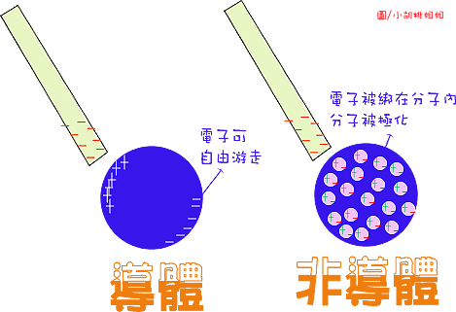
導體通常具有自由電子，也就是比較「鬆動」的電子，可以在物體的表面移動，不被束縛在原子內。因此當感應起電時，電子會被吸引（或排斥）到整個物體的一端。
絕緣體剛好相反。絕緣體的電子被緊緊束縛在原子內部，不能離開原子四處「趴趴走」。但是，電荷卻還是具有某個程度的活動能力，可以在不離開原子的前提下，稍微被帶電物質吸引或排斥，使得物體被「極化」，略帶有電性。
因此摩擦後的塑膠尺靠近小紙片時，使小紙片內的分子「極化」，再加上紙片很輕，因此同性相吸，塑膠片便能將小紙片吸起。

九、雷電與避雷針
雷電原因
當大氣極端不穩定的時候，濕熱的空氣會引起強烈的 氣流，形成積雨雲。積雨雲內的冰雹、雪晶和水滴彼此會發生碰撞，並因為種種複雜的物理與化學過程而造成粒子帶電的現象。
較小的粒子通常會帶 電，並且會被強烈的上升氣流帶到雲的 方；較大的粒子則是帶負電，並且能抗拒上升氣流的托力而沉聚在雲的底部。於是造成了雲的上方為 電區，下方為 電區的現象，而地面也被雲底感應成正電，形成了雲內、雲底與地面間、雲和雲之間、雲和空氣間的幾種不同的電場。
當雲內或雲與地面之間的電場強度超過了 的負荷，就會造成 現象，這就是閃電；而雷鳴則是閃電發生時所造成的劇烈聲響
雷電的危害和預防
1. 尖端放電與避雷針
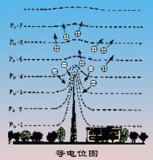
在強電場作用下，如尖銳、細小的頂端，彎曲很厲害處附近，電場強度劇增，致使這裡空氣被電離而產生氣體放電現象，稱為電暈放電。而尖端放電為電暈放電的一種，專指尖端附近空氣電離而產生氣體放電的現象。
當雷雨雲過境時，雲的中下部是強大 電荷中心，雲下的下面是 電荷中心，於是在雲與地面間形成強電場。在地面凸出物如建筑物尖頂、樹木、山頂草、林木、岩石等尖端附近，這裡電場強度極大，空氣發生電離，因而形成從地表向大氣的尖端放電。
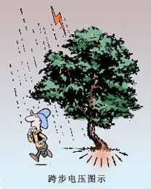
避雷針是一根聳立在建築物頂上的 (接閃器)與 和 等三部分組成的防雷裝置。它的作用是使可能會襲擊建築物的閃電吸引到它上面，再進入地裡，借以保護建築物。避雷針的尖端放電，中和了雷雨云中積累的電荷，起到了消除電的作用。但近年來通過尖端放電電量計算，它遠不能中和所有電荷。
２. 人的閃電防護
雷鳴電閃時在室外的人，為防雷擊，應當遵從四條原則。
- 人體應盡量降低自己，以免作為凸出尖端而被閃電直接擊中。
- 人體與地面的接觸面要盡量縮小以防止因“跨步電壓”造成傷害。所謂跨步電壓是雷擊點附近，兩點間很大的電位差，若人的兩腳分得很開，分別接觸相距遠的兩點，則兩腳間便形成較大的電位差，有強電流通過人體使人受傷害。
- 不可到孤立大樹下和無避雷裝置的高大建筑體附近，不可手持金屬體高舉頭頂。
- 不要進水中，因水體導電好，易遭雷擊。
總之，應當到較低處，雙腳合攏地站立或蹲下，以減少遭遇雷的機會。
雷電期間在室內者，不要靠近窗戶、盡可能遠離電燈、電話、室外天線的引線等﹔在沒有避雷裝置的建築物內，應避免接觸煙囪、自來水管、暖氣管道、鋼柱等。

